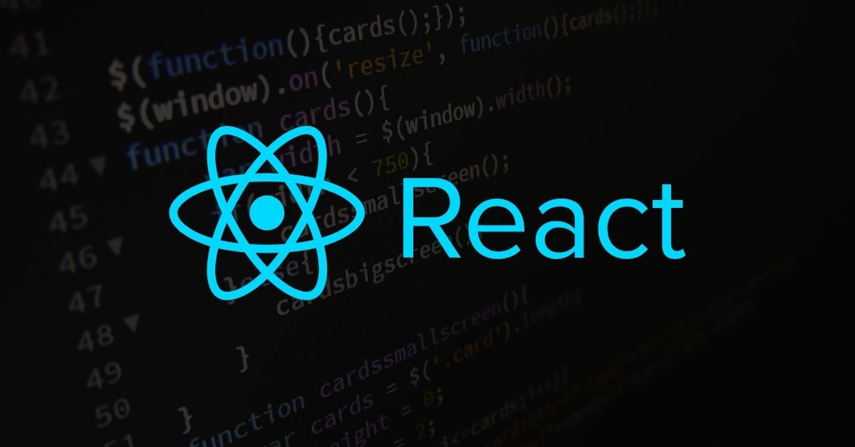  Clase react |   Apuntes Curso React Desde Cero  Instructor: Nicolas Shurman.  ADSO  ID:2873711  22/09/2025  Centro de Procesos Industriales  Regional Caldas

Contenido
React 3
Hechos principales 3

React

Introduccion

React es la biblioteca para crear interfaces de usuario de las más populares del mundo.
También ocupa el segundo lugar de la tecnología web más usada.
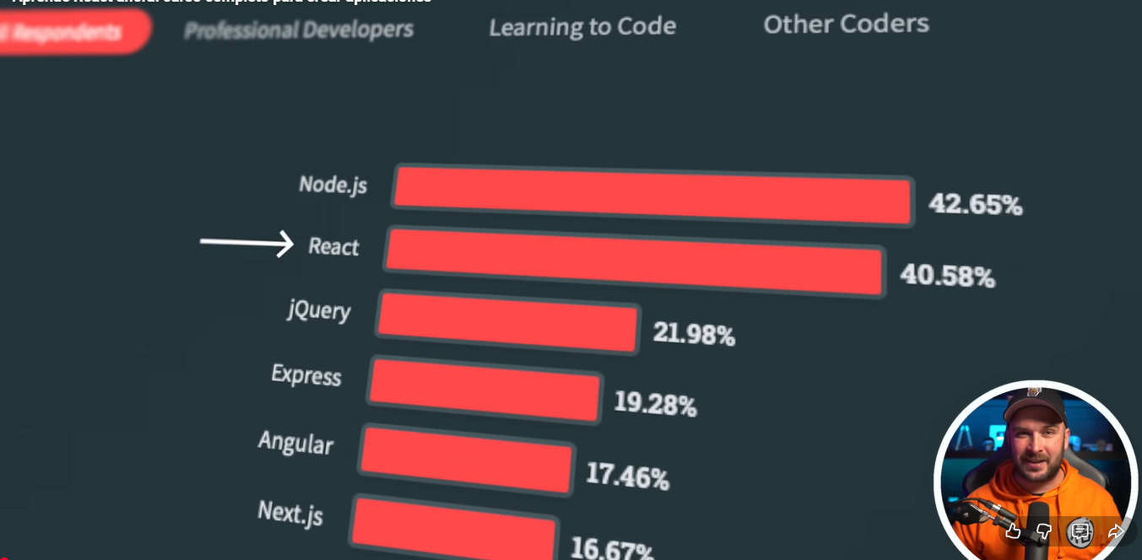
Con react podemos construir aplicaciones web, aplicaciones móviles y aplicaciones de escritorio, para Windows, Linux y Macos.
Además, toda la programación de nuestra aplicación, como por ejemplo conectarnos con servidores (Apis), realizar cálculos o almacenas datos podemos hacerlo con JavaScript.

Temario

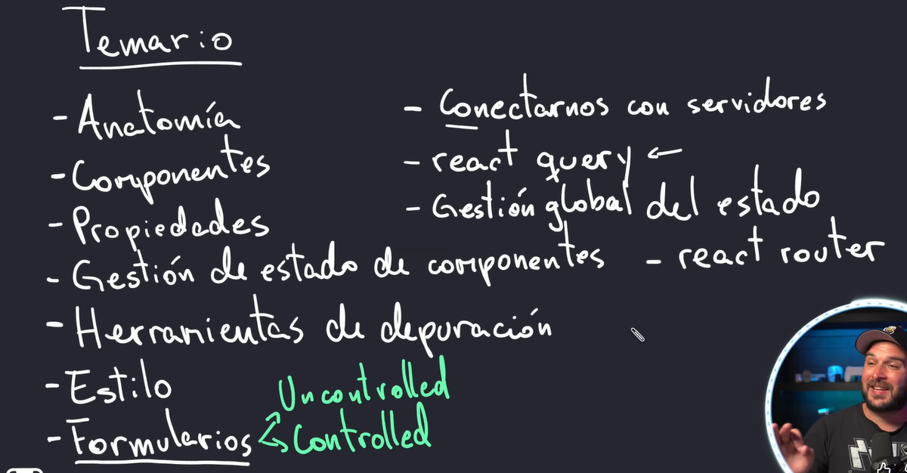

Requisitos

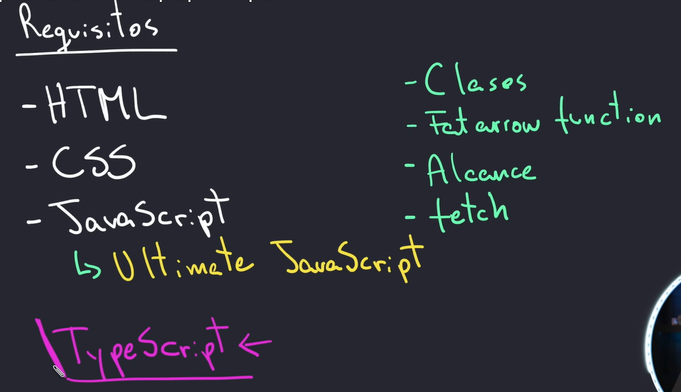
TypeScript No es necesario para react.

Qué es React ?

https://es.react.dev/

Podemos ver que nos dice:
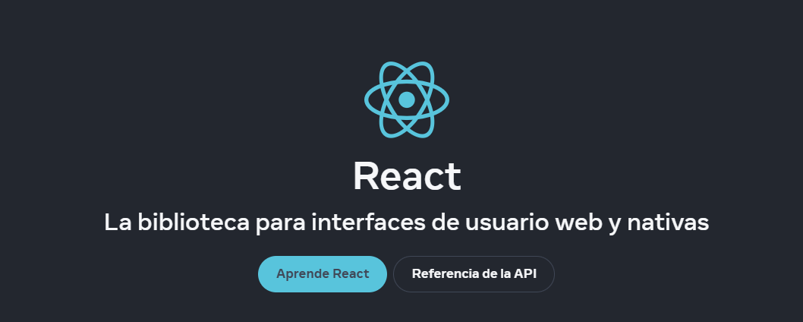
React es una biblioteca podemos construir aplicaciones web y también aplicaciones móviles para Android y Ios.
También existen otras bibliotecas o frameworks que nos van a permitir junto con react construir aplicaciones para Windows, Macos y Linux a esto es lo que refiere con native.
Sin embargo, el framework más popular para construir aplicaciones nativas es react native con este se puede construir aplicaciones para Android y IOS pero el enfoque solamente es aplicaciones móviles ósea para teléfonos Android y Iphone.
React es la biblioteca más popular actualmente en el mercado, por lo que si queremos trabajar como fullstack o frontend aprender react es si o si.

Por qué react ?

Cada vez que nosotros creamos una aplicación, en este caso una aplicación web tenemos que trabajar con el DOM (Document Object Model).
DOM (Document Object Model):
El DOM es un árbol el cual contiene etiquetas, donde partimos con la etiqueta HTML y este va contener las etiquetas de Head y también la de body, dentro la etiqueta de body nosotros podemos tener div también podemos tener párrafos, dentro de estos div podemos tener por ejemplo un h1 y una etiqueta de spam y así sucesivamente.
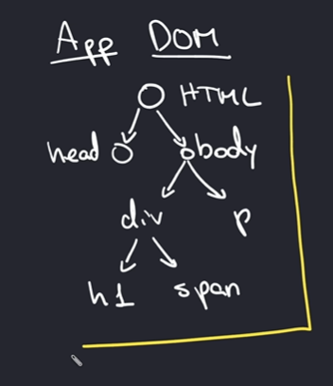
Este árbol que estamos viendo representa el código HTML de nuestra aplicación.
Con JavaScript nosotros lo que hacemos es ir a buscar alguna de estas etiquetas con por ejemplo el método de querySelector o también podría ser getElementById, después de estos métodos nosotros podemos mantener referencias de cada uno de estos elementos.
De esta manera si nosotros usamos por ejemplo querySelector para poder obtener un dicho div, lo podemos almacenar dentro de una constante lo cual se puede llamar div. Y luego si nosotros queremos actualizar su contenido tenemos que hacer referencia a esta constante.
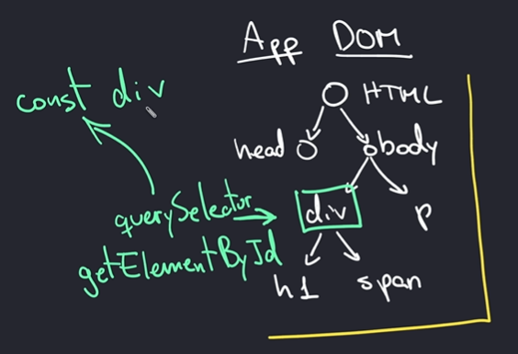
Pero si nuestra aplicación crece y tiene múltiples nodos, mantener actualizado el contenido de nuestra aplicación web utilizando solamente JavaScript se convierte en la tarea repetitiva, tediosa y muy difícil de seguir.
Es por esto razón que se creó la biblioteca de React, react es la biblioteca que se va encargar de actualizar la interface del usuario, nosotros No debemos de ir a buscar cada uno de los nodos para poder actualizarlos, donde esto es tarea de react.
Donde nosotros vamos a tener que encargarnos solamente de describir cómo se va ver nuestra aplicación en determinado momento, pero nunca vamos a tener que encargarnos de ir a actualizarla al DOM.

Componentes

Con react nosotros debemos crear pequeños componentes que vamos a poder reutilizar que finalmente nuestra aplicación se va ver más o menos de la siguiente forma:
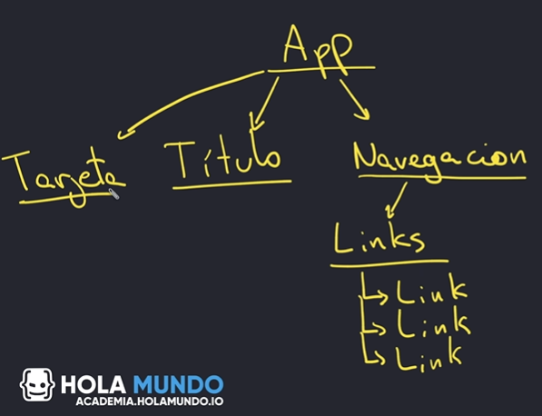
Vamos a tener un componente padre que se va llamar APP, debajo de este podemos tener componentes como Título, Navegación, dentro de navegación podemos tener un componente de Links y dentro de Links podemos tener muchos componentes que va ser referencia a un link en específico, además podemos crear otro componente que se llame tarjeta y así sucesivamente.
De esta manera nosotros podemos reutilizar componentes que hallamos creado y así nuestra aplicación empieza a ser más fácil de mantener porque reutilizamos más nuestro código, ese es el principal objetivo de react.

Comparación con otros framework

Hay gente que comparan react con otros frameworks. Por ejemplo:
React con angular y con view
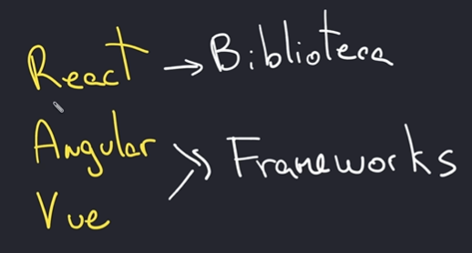
React:
React es una biblioteca, que se va encargar solamente de la parte de actualizar la vista de nuestras aplicaciones, ósea solamente lo que usuario va terminar viendo.
- React viene siendo un martillo, no tiene ninguna opinión sobre que herramienta utilizar.
Si queremos aprender a gestionar las rutas podemos utilizar la biblioteca de react router, pero si no nos gusta podemos utilizar podemos elegir otra biblioteca o no podemos elegir adsolutamente nada y eso es porque react no es una caja de herramientas uqe no tenemos opinión sobre que usar con él.
Angular y View:
Angular y View es un framework que tienen herramientas como por ejemplo gestión de rutas, gestión de estado, se encargan también de actualizar la vista y así sucesivamente
- Angular y View viene siendo una caja de herramientas, y esta caja de herramientas por supuesto que contiene un martillo

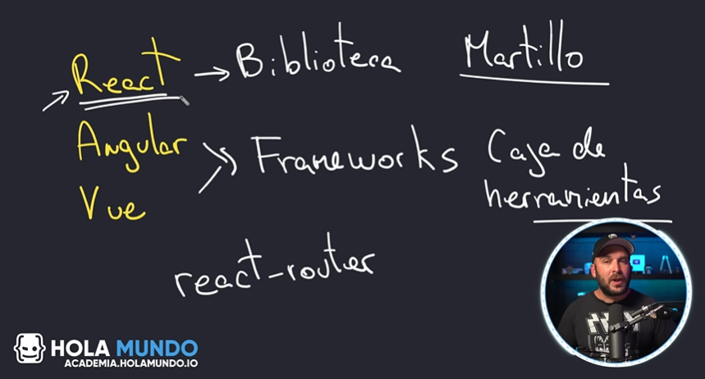
Aquí vamos a ver react y dominarlo a la perfección y luego vamos a ver las bibliotecas más populares que podemos usar con react.

Configuración de Ambiente

Node.js

Para poder usar react debemos de tener instalado node.js
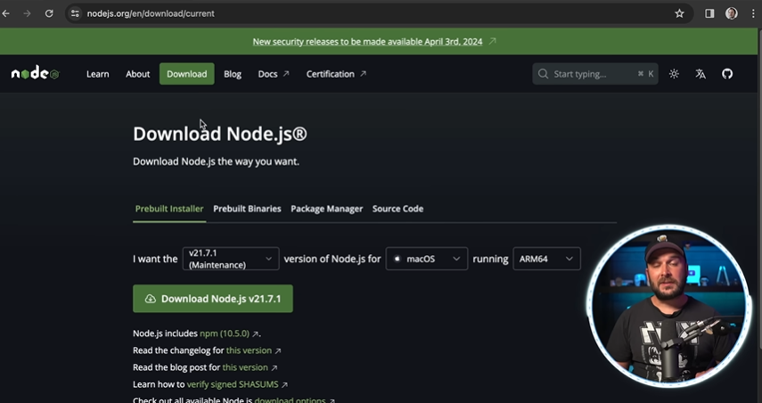
Vamos a necesitar la versión mayor a la 16, muy importante que sea la versión mayor a la 16
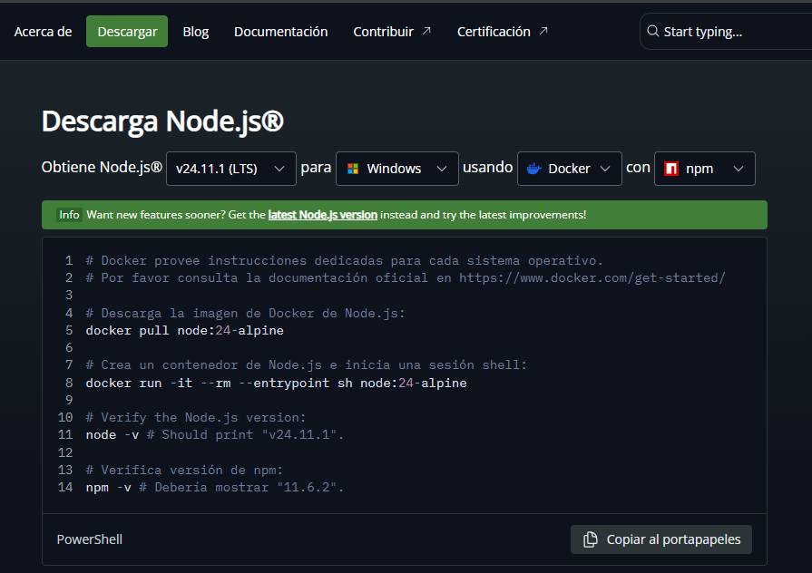
No importa la versión que sea lo importante es que sea mayor a la 16.

VSCode

Debemos de tener por lógica el VSCode

Extensión PrettierX

Estas extensiones son adicionales, me salteo esta sección del video por el momento no me interesa esta extensión. Prettier formatea el código cada vez que guardemos. Min 11:00

Creando una App en React

Antiguamente existía una herramienta que se llamaba create-react-app esta era herramienta oficial para nosotros aprender a crear proyectos en react, sin embargo, debido a que apareció una nueva herramienta que se llama vite lo cual es más rápida y también crea empaquetados más pequeños comparados con create-react-app lo cual esta herramienta ya no se usa si no que debemos usar vite.
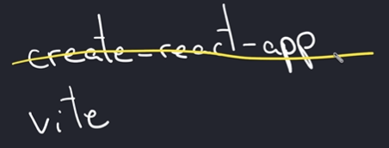
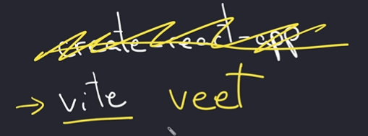

Creación de Nuestro Proyecto

Damos el siguiente comando para manejar la misma experiencia del master:
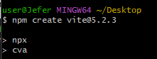
A veces pregunta si deseamos proceder, damos y que significa si.

Tenemos un error donde no nos deja seleccionar con las flechas es porque Git Bash no maneja bien programas interactivos (como los menús donde usas las flechas).
Antes de ejecutar el npm créate vite… Necesitamos usar el comando winpty.
winpty traduce la entrada del teclado y la salida del programa para que funcione correctamente en Windows.
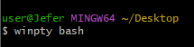
Otra solución es usar consola CMD, ya que Windows cmd funciona perfectamente flechas , menus , etc …
Luego le vamos a indicar un nombre a nuestro proyecto:
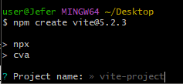
Vamos a ponerle react-app, podemos darle el nombre que queramos.
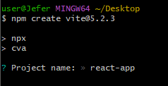
Nos aparece que tipo de proyecto nosotros queremos crear, podemos ver que hay para varios tipos de frameworks en este caso elegimos react:
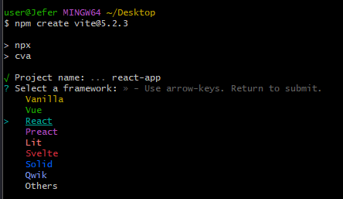
Luego debemos seleccionar la variante o lenguaje en este caso del curso elegimos TypeScript.
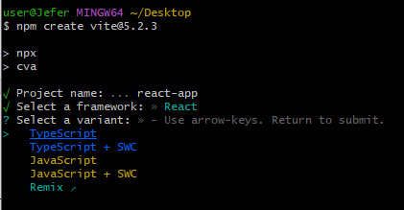
Podemos ver que ya creo la estructura de nuestro, ahora necesitamos ejecutar nuestra aplicación donde seguimos todos los pasos que nos indica.
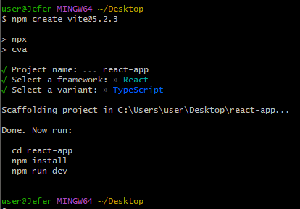
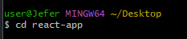

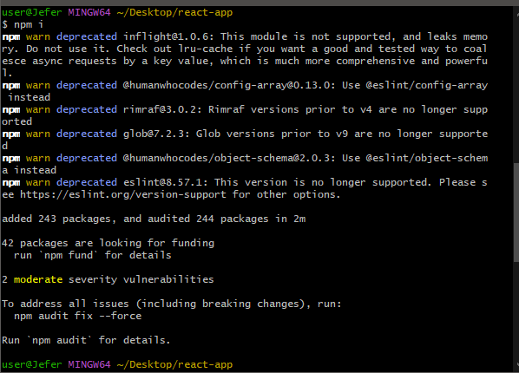
Damos npm i por que la versión corta de npm install es npm i.
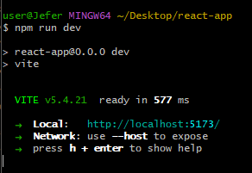
Y listo ya tenemos nuestro proyecto iniciado:
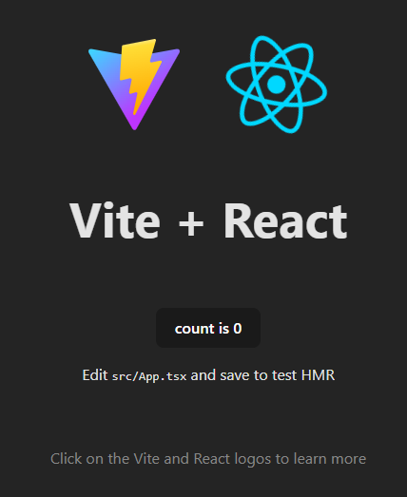
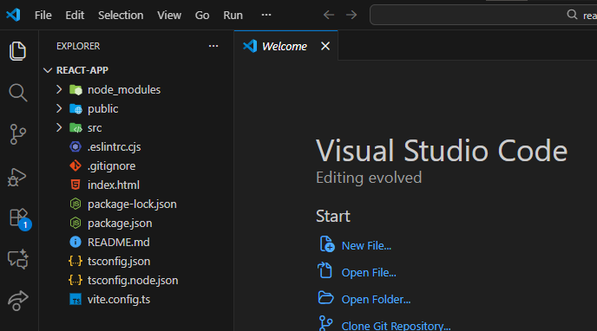

Nota Importante de versión npm create vite@latest y npm create vite@(version)

Muy importante que con el comando de la documentación npm create vite@latest,
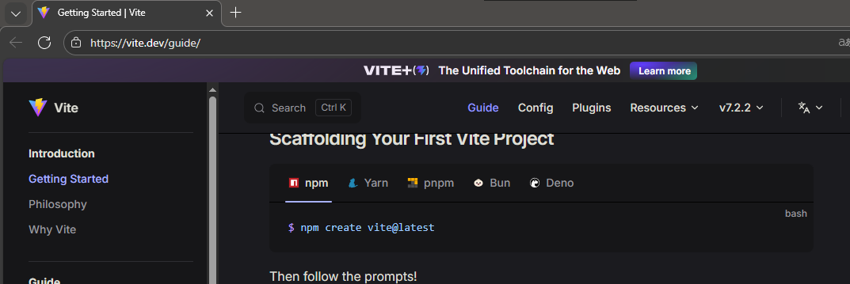
De esta forma vite está realizando contantemente actualizaciones donde el modo de arrancar o de iniciar el proyecto cambia con el tiempo, con npm create vite@latest aplicamos la ultima versión y como es la última versión cambia el modo de iniciar o arrancar el proyecto react, preguntar a chatgpt ejemplo:
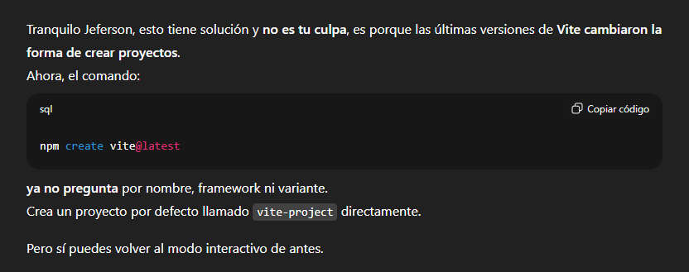
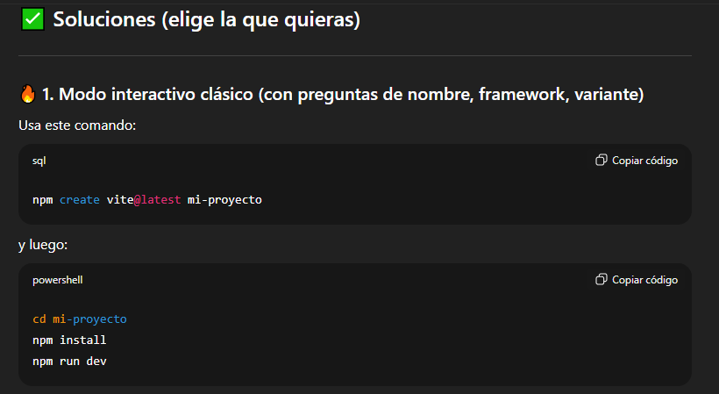
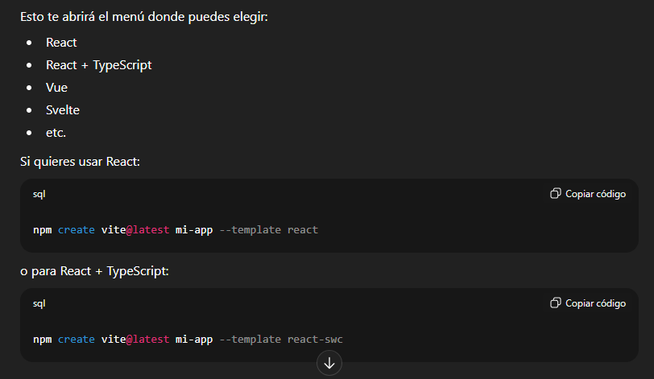
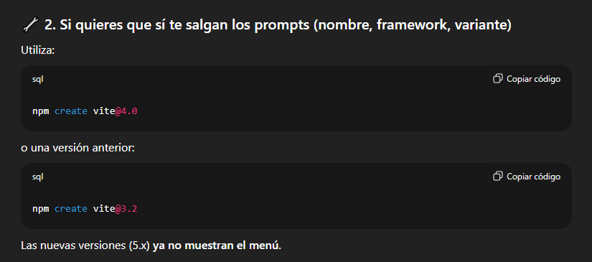

Estructura del Proyecto

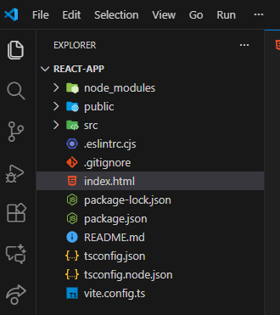

Node_modules:

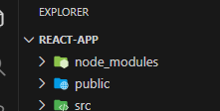
Es el que contiene todas las dependencias de nuestro proyecto aquí se encuentra React, TypeScript y React Dom. Nosotros nunca deberíamos tocar este directorio.

Public:

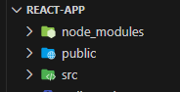
Este archivo se encarga de mantener todos los archivos públicos y que el usuario puede acceder por ejemplo pueden ser las imágenes del logo del proyecto, pueden ser videos o documentos que queremos que el usuario descargue. Podemos ver que solo tiene el logo de vite.
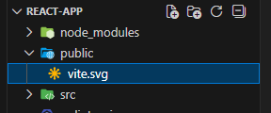

src:

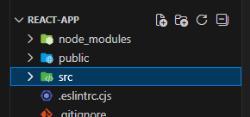
Este contiene todos todos los archivos de nuestro código fuente , aquí es donde vamos a pasar todo el tiempo desarrollando.
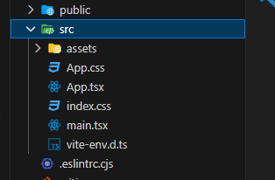

.eslintrc.cjs:

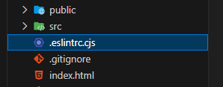
Este archivo no se usa, se usa solo para desarrllo.

.gitignore:

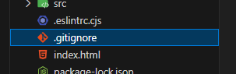
Este archivo es para trabajar con git

.index.html:

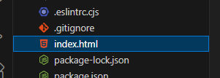
Este archivo contiene nuestro index principal de nuestro proyecto, lo que realmente nos interesa de nuestro proyecto es el body que allí dentro se encuentra un div.
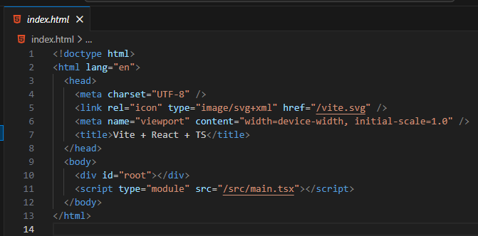
En el div tenemos un id root y tenemos un script donde tiene un main.tsx, este script es el encargado de tomar nuestro código fuente de nuestra aplicación y colocarla finalmente nuestra aplicación en el div id root
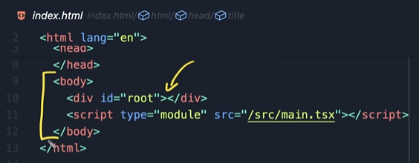
Este archivo normalmente no deberíamos tocarlo dentro de body.
Pero si podemos modificar todo lo que este dentro de la etiqueta de head.

Package-lock.json y Package.json:

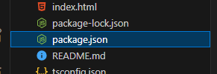
Este contiene todas las dependencias del proyecto, y también algunos scripts que nosotros podemos ejecutar.
Podemos ver el script dev vite que nosotros ejecutamos cuando damos npm run dev, tenemos build – lint – preview nos sirve para integrar nuestro código hacia un despliegue.
Luego podemos ver las dependencias del nuestra app y las dependencias de desarrollo
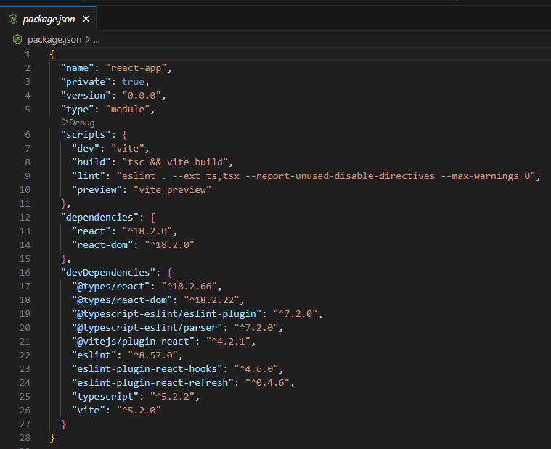

Readme.md:

Lo que ya sabemos podemos usarlo para guardar información, meter instrucciones de desarrollo para otros desarrolladores.

tsconfig.json y tsconfig.node.json:

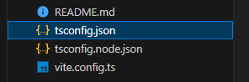

Se usa para configurar typescript y cómo se va comportar mientras desarrollemos con vscode, estos archivos no se tocan para nada

Vite.config.js:

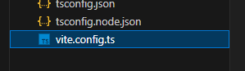
Este archivo tampoco se toca

Componentes

Minto: 22:40

